Stehende Wellen
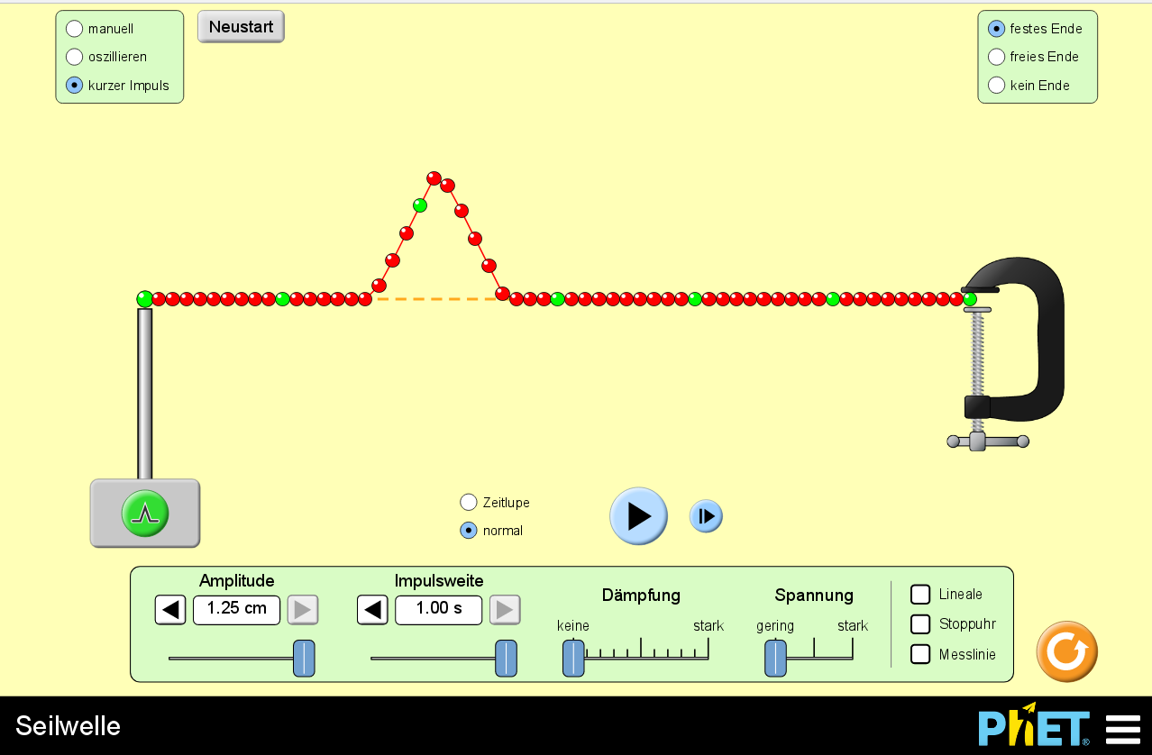
- Starte die Simulation im Modus „kurzer Impuls“ und setze die Amplitude und die Impulsweite maximal hoch. Stelle keine Dämpfung und geringe Spannung ein.
  - Reflexion am festen Ende: Ein „festes Ende“ ist rechts voreingestellt. Sende einen Impuls. Wenn er am anderen Ende ankommt, sende einen zweiten Impuls los. Wechsle auf Zeitlupe wenn sich beide Impulse überlagern. Zeichne eine Skizze der Interferenz. Erläutere, ob es sich um konstruktive oder destruktive Interferenz handelt. Verwende dafür den Begriff „Phasensprung um λ/2“.
  - Reflexion am freien Ende: Wähle rechts oben „freies Ende“ und führe denselben Versuch wie in a) damit durch. Erläutere den Unterschied, den ein freies gegenüber einem festen Ende macht.
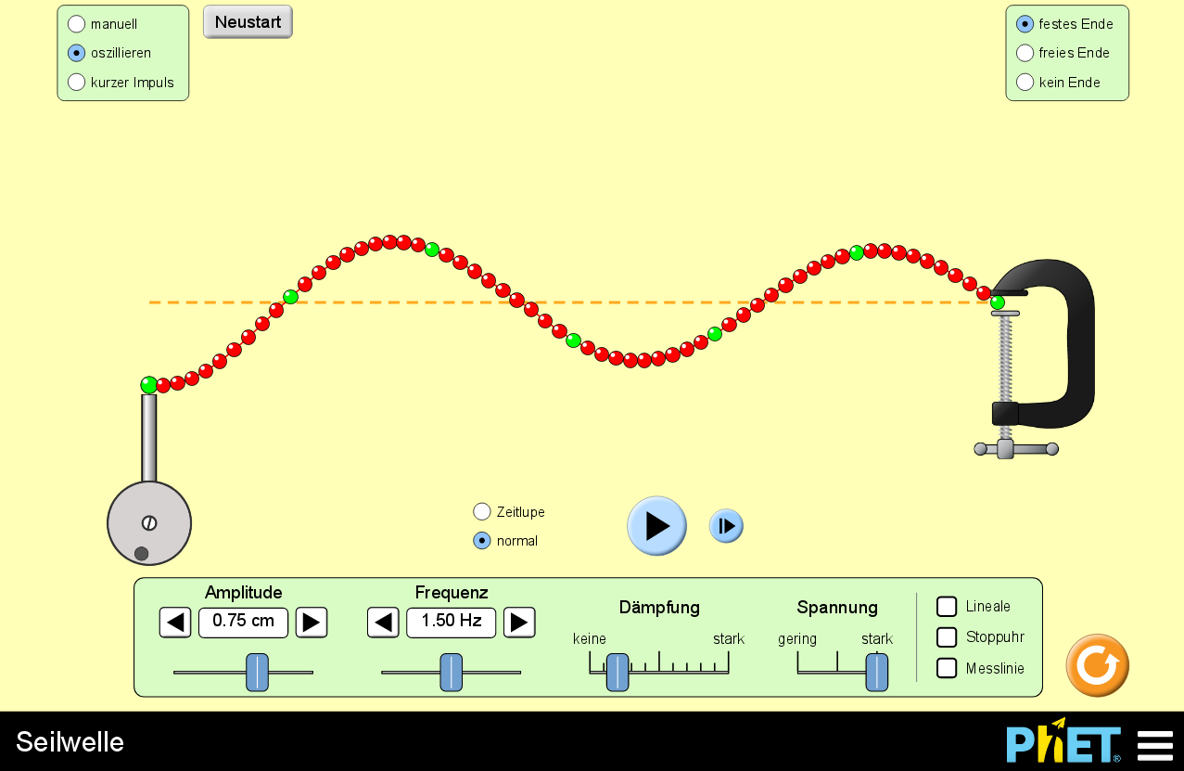
- Stelle alle Einstellungen zurück . Wähle den Modus „oszillieren“. Stelle keine Dämpfung und geringe Spannung ein. Starte die Simulation.
  - Erläutere, ob die so einstehende Welle eine stehende Welle nach folgender Definition ist:
Eine stehende Welle ist eine Welle, deren Auslenkung an bestimmten Stellen immer Null ist (= „Knoten“) und an anderen Stellen eine maximale Auslenkung zeigt (= “Bäuche“).
  - Untersuche, ob sich die Ausbreitungsgeschwindigkeit mit der Frequenz ändert. Bestimme dafür die Ausbreitungsgeschwindigkeit für f₁ = 1Hz, f₂ = 2Hz und f₃ = 3Hz (Tipp: schalte das Lineal ein).
Hinweise: Die Zeitnahme kann „scharf“ gestellt werden und startet dann mit dem Start der Simulation. Nutze die Zeitlupenfunktion für genauere Messergebnisse. Beschreibe das Ergebnis.
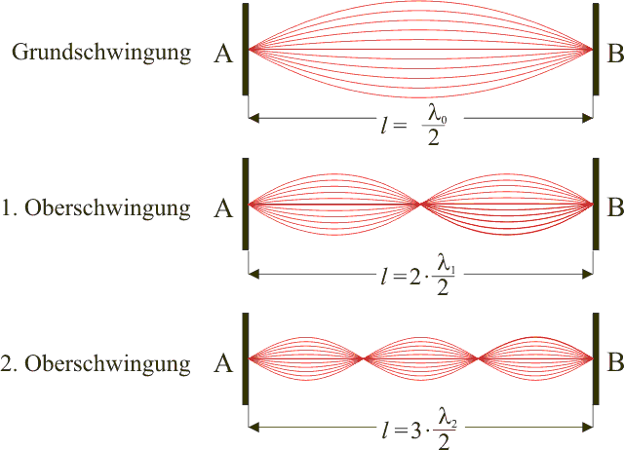
  - Begründe, welche maximale Wellenlänge mit diesem Versuchsaufbau bei festem bzw. bei freiem Ende eine stehende Welle erzeugen kann – dies ist die jeweilige Grundschwingung.Zeichne die stehende Welle. Die Frequenz der Grundschwingung entspricht der Basisfrequenz f₀. Berechne die Basisfrequenz.
Bsp. für 2 feste Enden: Grundschwingung: $λ_{0}=2l$; $f_{0}=0,415Hz$
Für von einem festen Ende ausgehende stehende Wellen, die durch Reflexion
- an einem weiteren festen Ende erzeugt werden, gilt $λ_{n}=\frac{2l}{n+1}\text{mit}n∈ℕ_{0}$ und für solche,
- die durch Reflexion an einem losen Ende erzeugt werden: $λ_{n}=\frac{4l}{2n+1}\text{mit}n∈ℕ_{0}$.
  - Berechne je die Wellenlängen der ersten beiden Oberschwingungen (n=1 & 2) in Abhängigkeit von l und das Vielfache der Grundfrequenz f₀, bei dem sie auftreten. Zeichne die Schwingungen.
Überprüfe deine Berechnungen, indem du die Richtigkeit anhand der Simulation überprüfst (kleine Abweichungen sind unproblematisch). Tipp: lasse die Welle einmal hin und her laufen und stelle die Amplitude genau dann auf Null, wenn sie zurückgelaufen ist – nutze die Zeitlupe und die Einzelschrittfunktion um den Zeitpunkt zu treffen.
  - Erkläre, wie stehende Wellen zur Bestimmung der Wellenlänge genutzt werden können.

